Отчёт по лабораторной работе №6

дисциплина: Архитектура компьютеров

Маслова Анна Павловна

Содержание

# 1 Цель работы

Освоение арифметических инструкций языка ассемблера NASM.

# 2 Выполнение лабораторной работы

Сначала создадим каталог для программ лабораторной работы №6. Перейдём в него и создадим в нём файл *lab6-1.asm* (рис. ??).

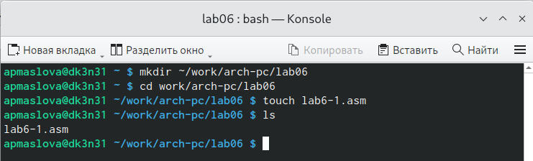

Создание lab06 и файла lab6-1.asm

Файл создан.

Введём в этот файл текст программы вывода значения регистра *eax*, используя при этом функции из ранее загруженного файла *in_out.asm*. С помощью командв *mov* в регистры *eax* и *ebx* записываем символы ‘6’ и ‘4’ соответственно. Затем к значению в регистре *eax* прибавим значение регистра *ebx* с помощью команды *add*. Результат этого сложения должен записаться в регистр *eax*. Выведем результат с помощью внешней функции *sprintLF*, однако для её работы в регистр *eax* должен быть помещён адрес. Используем для этого дополнительную переменную *buf1*, куда сначала запишем значение регистра, а затем адрес *buf1* поместим в *eax* (рис. ??).

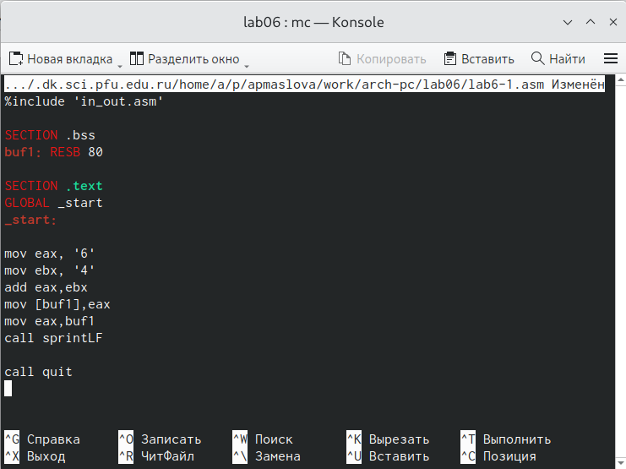

Текст программы в файле lab6-1.asm

Видим, что текст сохранился в файле.

Создадим исполняемый файл и запустим программу (рис. ??).

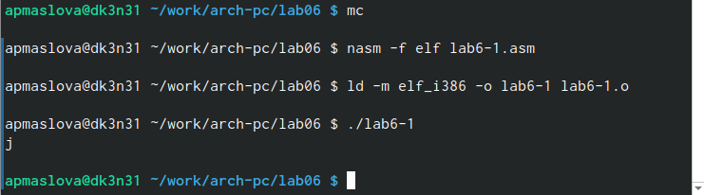

Запуск исполняемого файла lab6-1

Ожидаемого вывода числа 10 не произошло. На экран вывелся символ j. Всё потому что команда *add* сложила двоичные коды символов ‘6’ и ‘4’, в результате чего получился код символа j (106).

Изменим текст программы и вместо символов ‘6’ и ‘4’ запишем числа 6 и 4 (рис. ??).

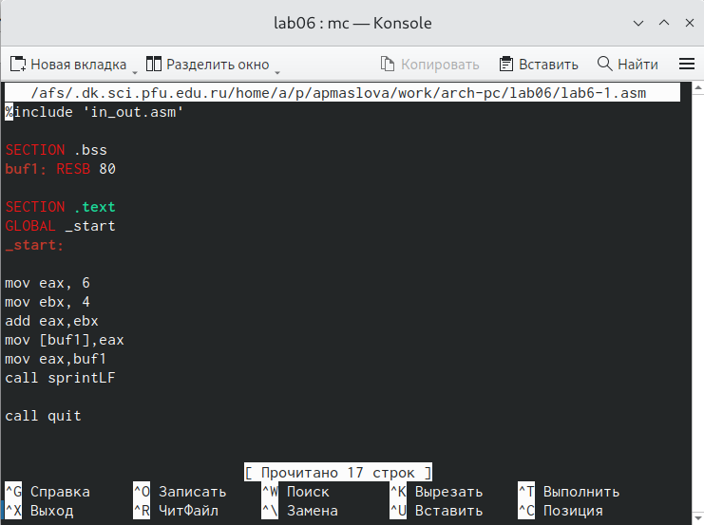

Изменённый файл lab6-1.asm

Создадим исполняемый файл, и при запуске мы видим пустую строку (рис. ??).

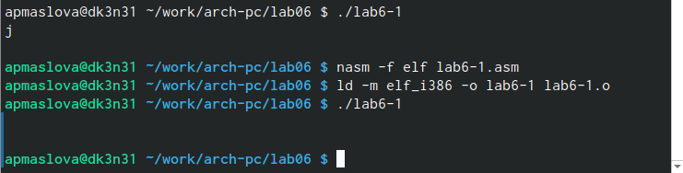

Запуск изменённого файла lab6-1

Число 10 снова не получилось. На экране мы увидели символ с кодом 10. Воспользуемся таблицей *ASCII*, чтобы определить, какому символу соответствует код 10 (рис. ??).

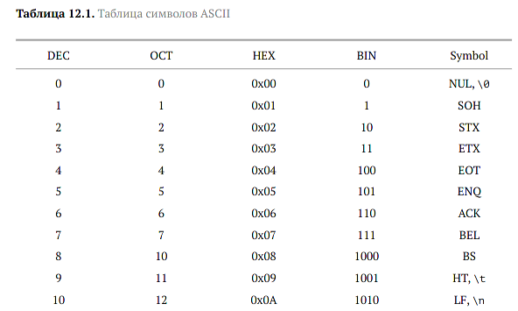

Таблица ASCII

Коду 10 соответствует символ переноса строки. Поэтому мы увидели на экране пустую строку.

Далее посмотрим, как работают функции из файла *in_out.asm* по преобразованию ASCII символов в числа и обратно. Создадим файл *lab6-2.asm* в том же каталоге (рис. ??).

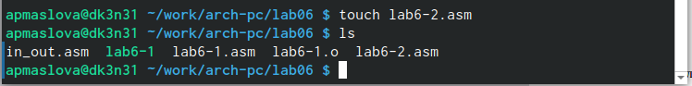

Создание файла lab6-2.asm

Теперь в этот файл запишем ту же программу по выводу значения регистра *eax*, но уже с использованием подпрограммы *iprintLF* (рис. ??).

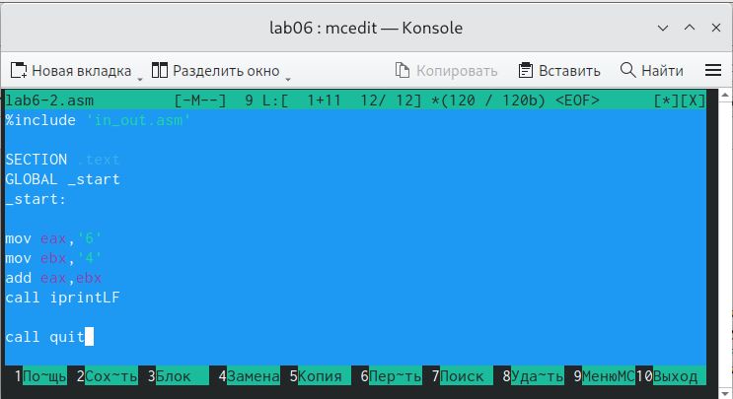

Текст программы в файле lab6-2.asm

Создадим исполняемый файл и проверим его работу (рис. ??).

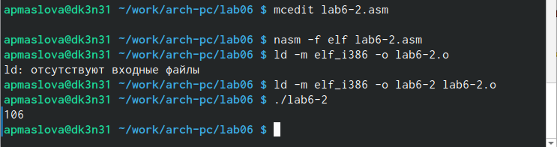

Запуск исполняемого файла lab6-2

На экране мы видим число 106. Оно является результатом сложения кодов символов ‘6’ и ‘4’ (54+52=106). Функция *iprintLF* позволяет вывести именно код получившегося в результате сложения символа, а не сам символ, которому этот код соответствует.

Теперь заменим символы ‘6’ и ‘4’ на числа, как в предыдущем примере (рис. ??).

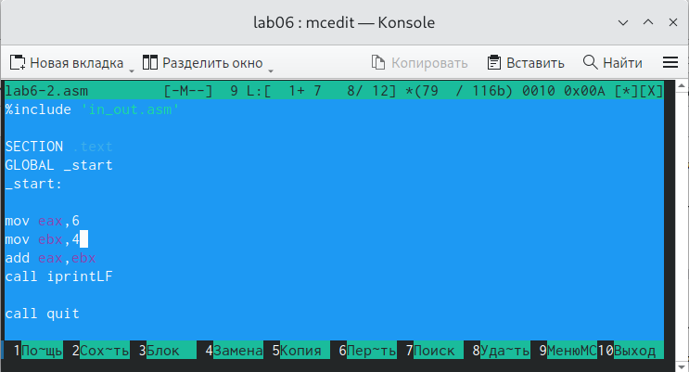

Изменённый файл lab6-2.asm

Создадим исполняемый файл и запустим программу (рис. ??).

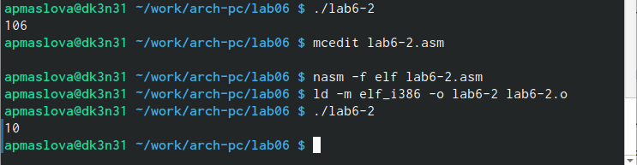

Запуск изменённого файла lab6-2

На этот раз на экране видим результат сложения чисел 6 и 4 - число 10.

А теперь заменим функцию *iprintLF* на функцию *iprint* (рис. ??).

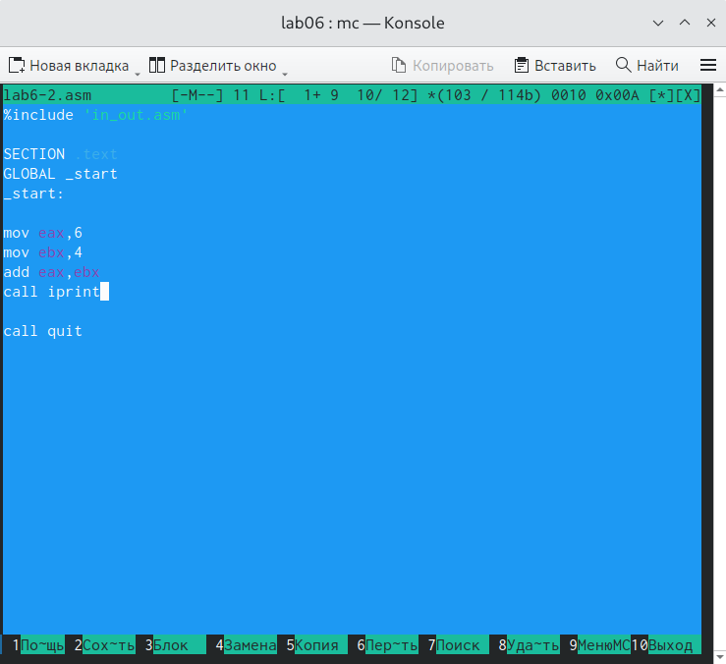

Функция iprint в файле lab6-2.asm

Создадим исполняемый файл и запустим (рис. ??).

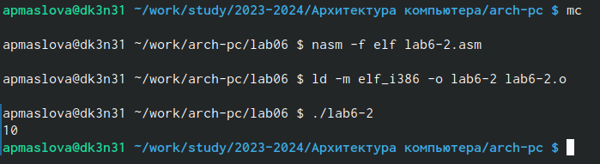

Запуск lab6-2 с функцией iprint

Как мы видим, функция *iprint* в отличие от *iprintLF* не выводит на экран перенос строки после числа 10.

Теперь познакомимся с арифметическими операциями NASM. Напишем программу вычисления арифметического выражения .

Создадим файл *lab6-3.asm* в том же каталоге *lab06* (рис. ??).

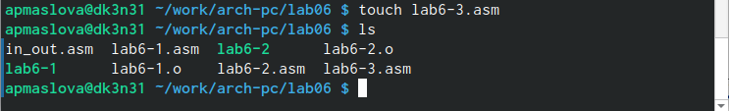

Создание lab6-3.asm

Введём в созданный файл код программы вычисления вышеуказанного выражения (рис. ??).

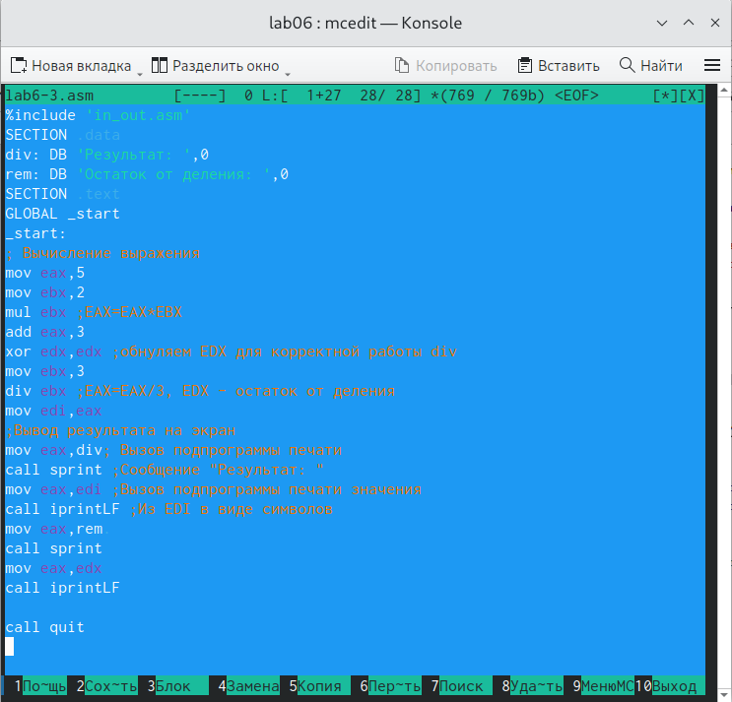

Текст программы в файле lab6-3.asm

Создадим исполняемый файл и запустим его (рис. ??).

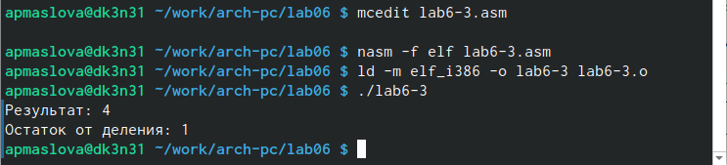

Запуск исполняемого файла lab6-3

Как мы видим, программа работает корректно.

Изменим текст программы так, чтобы она вычисляла выражение (рис. ??).

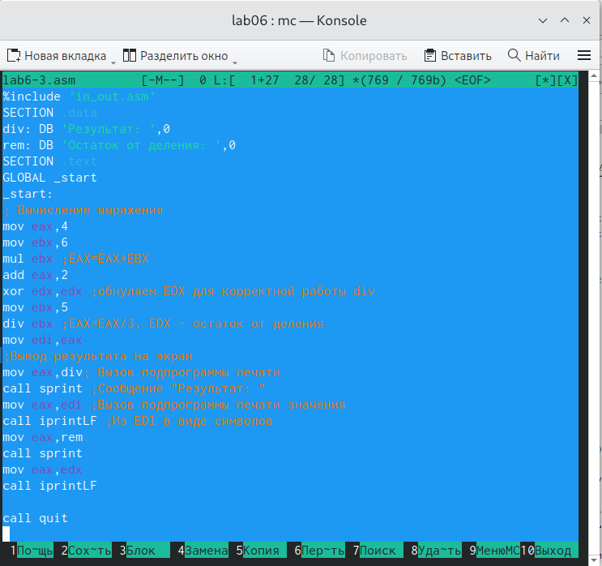

Изменённый файл lab6-3.asm

Создадим исполняемый файл и проверим работу программы (рис. ??).

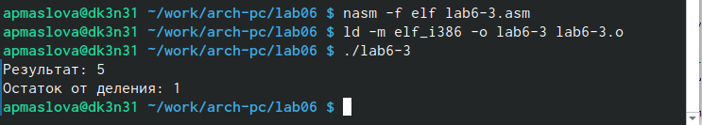

Запуск изменённого файла lab6-3

Программа верно вычисляет выражение .

Напишем программу вычисления варианта задания по номеру студенческого билета, которая выводит запрос на введение № студенческого билета, вычисляет номер варианта по формуле $(\S_n mod 20)+1$ и выводит на экран номер варианта. Ввод с клавиатуры осуществляется в символьном виде, и чтобы все арифметические функции работали корректно, нужно использовать функцию *atoi* из файла *in_out.asm*.

Создадим файл *variant.asm* в каталоге *lab06* (рис. ??).

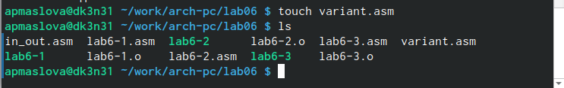

Создание файла variant.asm

В этот файл введём текст программы вычисления варианта задания по номеру студенческого билета (рис. ??).

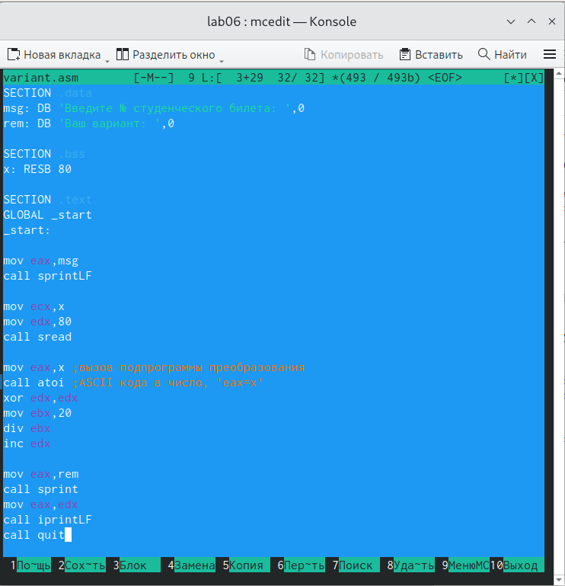

Текст файла variant.asm

Создадим исполняемый файл и проверим его работу (рис. ??).

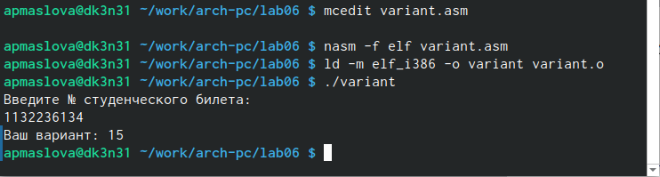

Запуск исполняемого файла variant

Ввели номер студенческого билета, программа посчитала номер варианта по формуле и вывела на экран число 15. Проверим аналитически: остаток от деления 1132236132 на 20 равен 14, а 14+1=15. Следовательно, программа работает правильно.

Ответим на вопросы по лабораторной работе:

1. В листинге 6.4 за вывод на экран сообщения ‘Ваш вариант:’ отвечают строки:

* rem: DB 'Ваш вариант:',0 ;в строке мы объявляем переменную rem, куда записали искомую строку
* mov eax,rem ;помещаем строку в регистр eax
* call sprint ;вызываем подпрограмму вывода из файла in_out.asm

1. Инструкции mov ecx,x -> mov edx,80 -> call sread используются для того, чтобы ввести с клавиатуры строку отведённого размера (80) и поместить её по адресу x. Для этого x помещаем в регистр *ecx*, а длину строки (80) - в регистр *edx*. *call sread* - вызов функции печати.
2. Инструкция *call atoi* используется для преобразования символов в числа.
3. За вычисление варианта отвечают строки:

* mov eax,x ;поместили x в регистр eax
* call atoi ;преобразование символов в число
* xor edx,edx ;обнуляем edx
* mov ebx,20 :поместили в регистр ebx число 20
* div ebx ;поделили число, лежащее в eax, на число, лежащее в ebx
* inc edx ;edx + 1

1. Остаток от деления при выполнении *div ebx* записывается в регистр *edx*.
2. Инструкция *inc edx* используется для увеличение значения регистра *edx* на 1.
3. За вывод на экран результата вычислений отвечают строки:

* mov eax,edx ;помещаем результат вычислений в регистр eax
* call iprintLF ;выводим на экран содержимое регистра eax

# 3 Выполнение заданий для самостоятельной работы

Необходимо написать программу, вычисляющую значение заданной функции f(x) в зависимости от введённого значения x. Варианту 15 соответствует формула следующей функции:

Создадим файл *func.asm* (рис. ??).

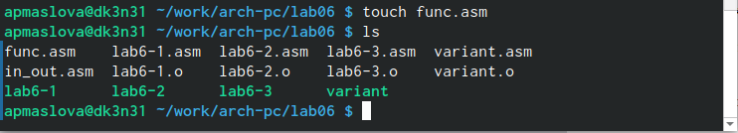

Создание файла func.asm

В этот файл введём необходимый текст программы, представленный на листинге 3.1 и на (рис. ??).

**Листинг 3.1. Программа вычисления значения функции**

;Вариант №15  
  
%include 'in_out.asm'  
  
SECTION .data  
msg: DB 'x = ',0  
rem: DB 'y = ',0  
SECTION .bss  
x: RESB 80  
  
SECTION .text  
GLOBAL _start  
_start:  
  
;ввод х  
mov eax,msg  
call sprint  
mov ecx,x  
mov edx,80  
call sread  
  
;вычисления  
mov eax,x  
call atoi ;преобразуем х в число  
add eax,5 ;EAX=EAX+5=x+5  
mov ebx,eax ;EBX=x+5  
mul ebx ;EAX=EAX*EBX  
sub eax,3 ;EAX=EAX-3  
mov edi,eax  
  
;Вывод результата  
mov eax,rem  
call sprint  
mov eax,edi  
call iprintLF  
call quit

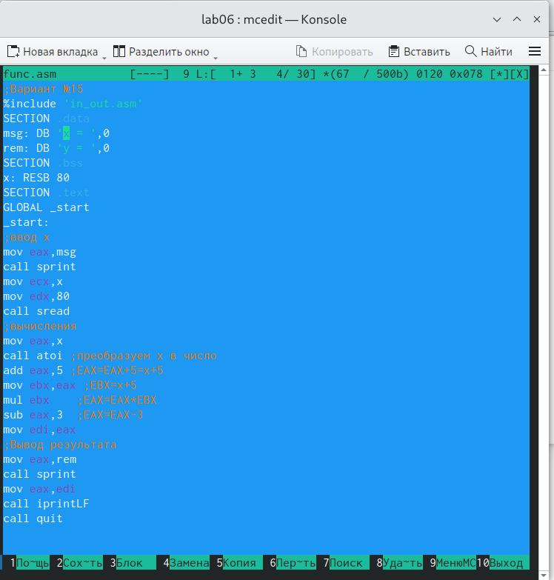

Текст файла func.asm

Теперь создадим исполняемый файл и проверим его работу для значений (рис. ??)

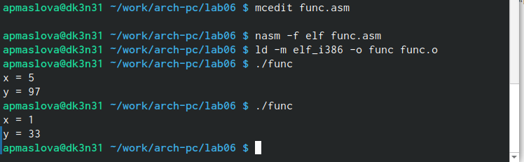

Запуск файла func

Как мы видим, программа работает корректно: вычисляются верные значения для *f(x): f(5)=97, f(1)=33*.

# 4 Выводы

Мы освоили арифметические инструкции языка ассемблера NASM, научились составлять арифметические программы.

# Список литературы

1. GDB: The GNU Project Debugger. — URL: https://www.gnu.org/software/gdb/.
2. GNU Bash Manual. — 2016. — URL: https://www.gnu.org/software/bash/manual/.
3. Midnight Commander Development Center. — 2021. — URL: https://midnight-commander. org/.
4. NASM Assembly Language Tutorials. — 2021. — URL: https://asmtutor.com/.
5. Newham C. Learning the bash Shell: Unix Shell Programming. — O’Reilly Media, 2005. — 354 с. — (In a Nutshell). — ISBN 0596009658. — URL: http://www.amazon.com/Learning- bash-Shell-Programming-Nutshell/dp/0596009658.
6. Robbins A. Bash Pocket Reference. — O’Reilly Media, 2016. — 156 с. — ISBN 978-1491941591.
7. The NASM documentation. — 2021. — URL: https://www.nasm.us/docs.php.
8. Zarrelli G. Mastering Bash. — Packt Publishing, 2017. — 502 с. — ISBN 9781784396879.
9. Колдаев В. Д., Лупин С. А. Архитектура ЭВМ. — М. : Форум, 2018.
10. Куляс О. Л., Никитин К. А. Курс программирования на ASSEMBLER. — М. : Солон-Пресс,